

UNIVERSIDAD NACIONAL AUTÓNOMA DE MÉXICO

FACULTAD DE INGENIERÍA

INGENIERÍA GEOFÍSICA

Semestre 2021-2

FUNDAMENTOS DE PROGRAMACIÓN

PRÁCTICA 1: GUÍA PRÁCTICA DE ESTUDIO 01: **LA COMPUTACIÓN COMO HERRAMIENTA DE TRABAJO DEL PROFESIONAL DE INGENIERÍA**

PROFESORA: KARINA GARCIA MORALES

ALUMNO: MORELOS AQUINO GALILEA

GRUPO 19

Í N D I C E

O b j e t i v o ……………………... …...3

I n t r o d u c c i ó n…………………….4

A c t i v i d a d e s……………………....7

E j e r c i c i o s d e t a r e a……........15

C o n c l u s i o n e s…………………… 20

B i b l i o g r a f í a………………………..21

**Objetivo**

Descubrir y utilizar herramientas de software que se ofrecen en Internet que permitan realizar actividades y trabajos académicos de forma organizada y profesional a lo largo de la vida escolar, tales como manejo de repositorios de almacenamiento y buscadores con funciones avanzadas.

**Actividades**:

Crear un repositorio de almacenamiento en línea.

Realizar búsquedas avanzadas de información especializada.

I N T R O D U C C I Ó N

El uso de un equipo de cómputo se vuelve fundamental para el desarrollo de muchas de las actividades y tareas cotidianas que se realizan día con día, no importando el giro al creando nuevas y versátiles soluciones que apoyen y beneficien directamente a la sociedad al realizar dichas actividades; es por ello, que comprender cómo funciona y cómo poder mejorar dicho funcionamiento se vuelve un tema importante durante la formación del profesionista en ingeniería. De las actividades que se realizan en la elaboración de proyectos o trabajos podemos mencionar:

* Registro de planes, programas y cualquier documento con información del proyecto en su desarrollo y en producción.
* Almacenamiento de la información en repositorios que sean accesibles, seguros y que la disponibilidad de la información sea las 24 hrs de los 360 días del año.
* Búsqueda avanzada o especializada de información en Internet. En la presente práctica se presentarán las herramientas de apoyo a la realización de dichas actividades.

Control de Versiones

Un controlador de versiones es un sistema el cual lleva a cabo el registro de los cambios sobre uno o más archivos (sin importar el tipo de archivos) a lo largo del tiempo.

* Permiten regresar a versiones específicas de nuestros archivos, revertir y comparar cambios, revisar quién hizo ciertas modificaciones.
* Proteger nuestros archivos de errores humanos o de consecuencias no previstas o no deseadas.
* El control de versiones nos facilita el trabajo colaborativo.
* Respaldo para nuestros archivos.

Tipos de Sistemas de Control de Versiones

Sistema de Control de versiones Local.

En estos sistemas, el registro de los cambios de los archivos se almacena en una base de datos local.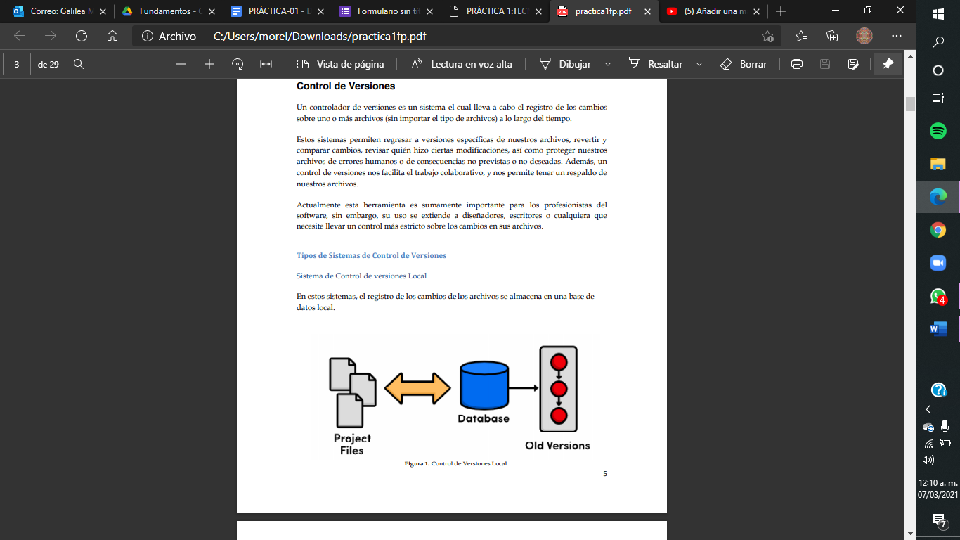

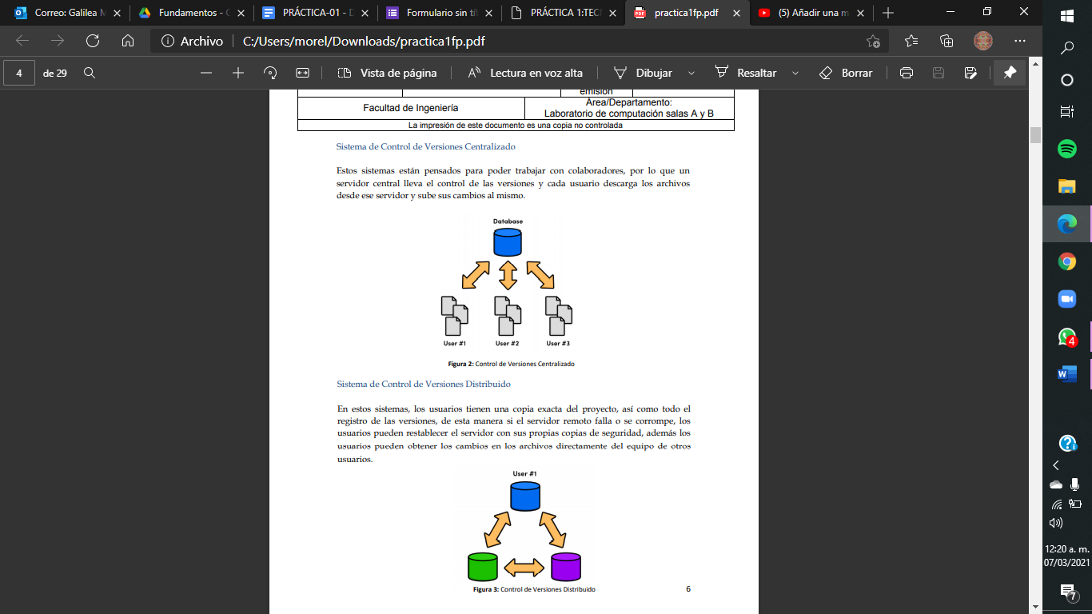

Sistema de Control de Versiones Centralizado

Estos sistemas están pensados para poder trabajar con colaboradores, por lo que un servidor central lleva el control de las versiones y cada usuario descarga los archivos desde ese servidor y sube sus cambios al mismo.

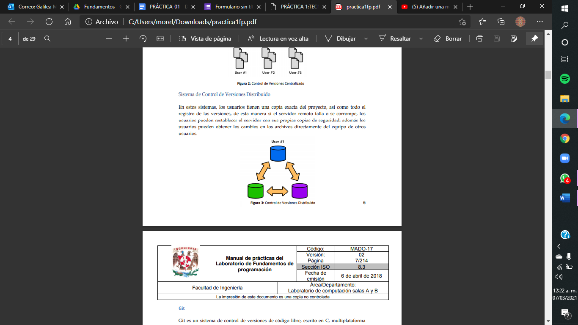

Sistema de Control de Versiones Distribuido

En estos sistemas, los usuarios tienen una copia exacta del proyecto, así como todo el registro de las versiones, de esta manera si el servidor remoto falla o se corrompe, los usuarios pueden restablecer el servidor con sus propias copias de seguridad, además los usuarios pueden obtener los cambios en los archivos directamente del equipo de otros usuarios.

Git

Git es un sistema de control de versiones de código libre, escrito en C, multiplataforma creado en 2005 por Linus equipo Torvalds, desarrollado por la necesidad de tener un sistema de control de versiones eficiente para el desarrollo del Kernel de Linux. Hoy en día es el sistema de control de versiones más usado y adoptado en el mundo.

Repositorio:

Un repositorio es el directorio de trabajo usado para organizar un proyecto, aquí se encuentran todos los archivos que integran nuestro proyecto, y en el caso de Git, todos los archivos necesarios para llevar a cabo el control de versiones.

Repositorio local:

Se encuentra en nuestro propio equipo y solo el dueño del equipo tiene acceso a él.

Repositorio remoto:

Está alojado en la nube, esto quiere decir, que se encuentra en un servidor externo, el cual puede ser accedido desde internet y que nos va a permitir tener siempre a la mano nuestros archivos.

Github

Plataforma de almacenamiento para control de versiones y colaboración. Nos permite almacenar nuestros repositorios de una forma fácil y rápida, además nos da herramientas para el mejor control del proyecto, posibilidad de agregar colaboradores, notificaciones, herramientas gráficas y mucho más.

Operaciones en un repositorio.

Agregar

Esta operación agrega archivos en nuestro repositorio para ser considerados en el nuevo estado guardado del proyecto. Por lo general son los archivos creados o que tienen nuevas modificaciones.

Commit

Esta operación se encarga de registrar los archivos agregados para generar un nuevo estado (o versión) en nuestro repositorio, un commit puede registrar uno o más archivos, y van acompañados de una explicación de lo que agregamos o cambiamos.

Ramas (Branches)

Una rama es una bifurcación de otra rama en la cual podemos realizar nuevas modificaciones y pruebas, sin afectar los archivos que ya funcionan, una vez que hayamos terminado las nuevas modificaciones sobre esa rama, se puede fusionar (merge) con la rama padre, y ésta tendrá los nuevos cambios ya aprobados.

Almacenamiento en la nube

El almacenamiento en la nube (o cloud storage, en inglés) es un modelo de servicio en el cual los datos de un sistema de cómputo se almacenan, se administran y se respaldan de forma remota, normalmente en servidores que están en la nube y que son administrados por el proveedor del servicio. Estos datos se ponen a disposición de los usuarios a través de una red, como lo es Internet.

Google Drive, SkyDrive, iCloud o Dropbox son algunos espacios de almacenamiento en la nube. Además, Google Drive (Google) y SkyDrive (Outlook) cuentan con herramientas que permiten crear documentos de texto, hojas de cálculo y presentaciones, donde el único requisito es tener una cuenta de correo de dichos proveedores.



Este tipo de herramientas hace posible editar un documento y compartirlo con uno o varios contactos, de tal manera que todos pueden trabajar grupalmente en un solo documento. Por lo tanto, los documentos creados puedan ser vistos, editados, compartidos y descargados en cualquier sistema operativo, ya sea Windows, Mac OS o Linux, y en cualquier dispositivo con capacidad de procesamiento como teléfonos inteligentes, tabletas y computadoras.

* Google forms

Google Drive cuenta con una aplicación para recolectar información usando formularios (Forms), una particularidad de la hoja de cálculo.

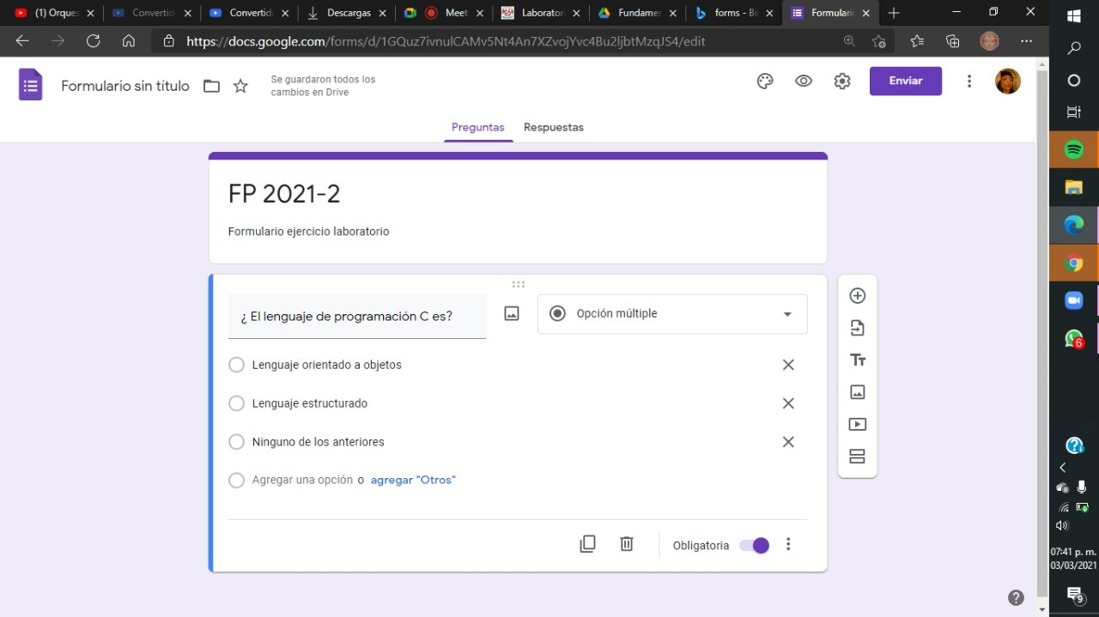

Se puede generar una serie de preguntas que pueden ser mandadas y contestadas por un grupo de personas. También proporciona un resumen con gráficas de los datos obtenidos del formulario.

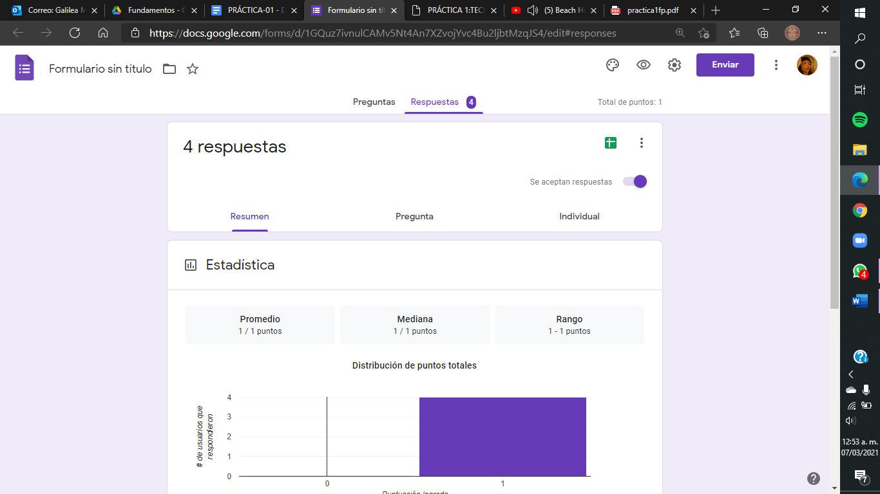

* One notes

A través de SkyDrive de Microsoft se puede utilizar la aplicación OneNote. El editor OneNote es muy amigable para realizar apuntes como si se ocupara una libreta de papel, pero con la diferencia de que todo se queda guardado en la nube.

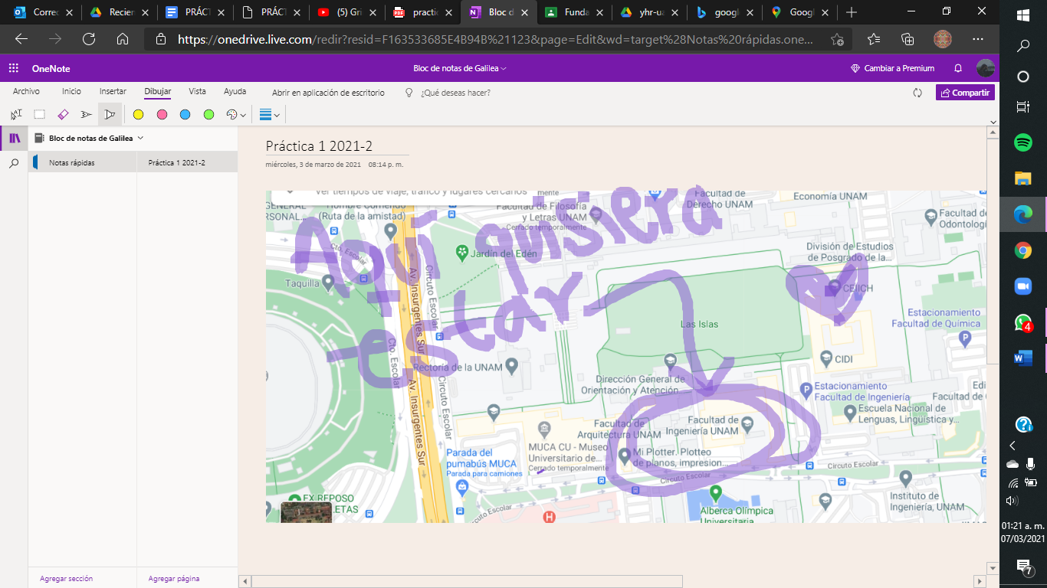

* Buscador de internet Google

El buscador de Google (en inglés Google Search) es un motor de búsqueda en la web propiedad de Google Inc. Es el motor de búsqueda más utilizado en la Web. Fue desarrollado por Larry Page y Sergey Brin en 1997.

Características 1:

Para encontrar todas las imágenes de natación o de fútbol que no contengan la palabra tenis se utiliza la siguiente búsqueda:  **Imagenes natacion or futbol -tenis**

Ejemplo: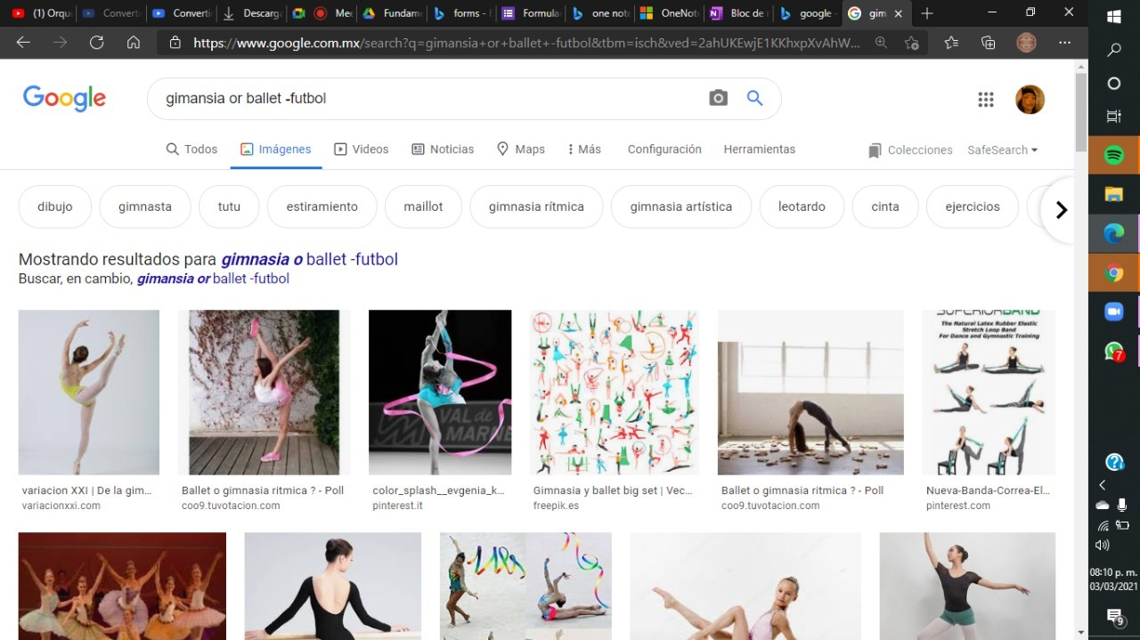

Nota: no es necesario agregar acentos en la búsqueda.

2. Para encontrar todos los datos pertenecientes sólo a la jornada del futbol mexicano: **“ jornada del futbol mexicano”**

Las comillas dobles ("") al inicio y al final de la búsqueda indican que sólo se deben buscar páginas que contengan exactamente dichas palabras. En este caso se agregó el conector *del*  a la búsqueda para encontrar exactamente la frase.

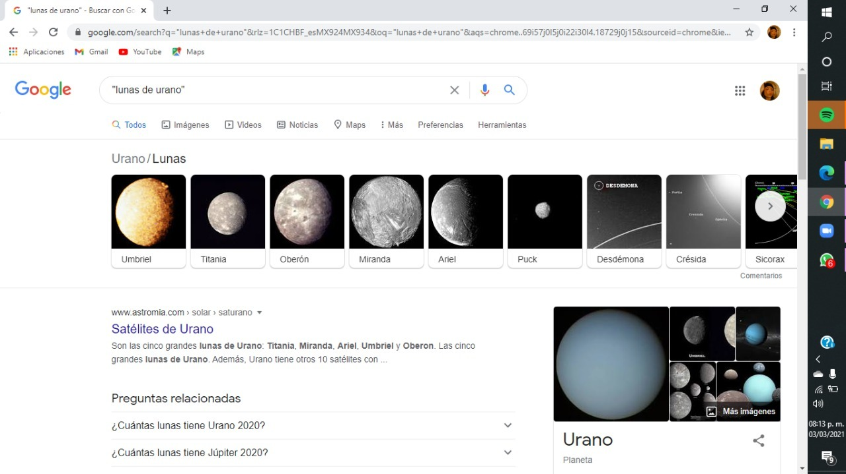

3. Al momento de hacer búsquedas no es necesario incluir palabras como los artículos (el, la, los, las, un, etc.), pero en caso de ser necesario se puede hacer lo siguiente: **+la jornada**

El símbolo de + sirve para que en la búsqueda se agregue la palabra y encuentre páginas que la incluyen.

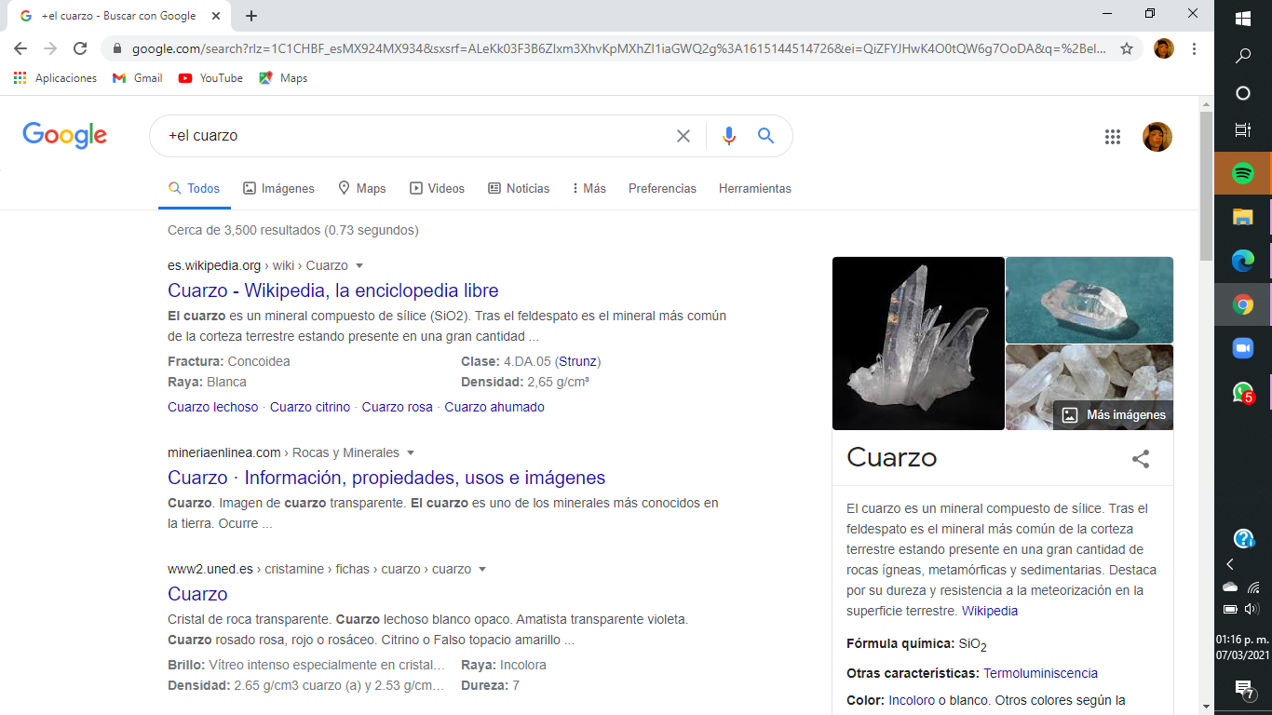

Comandos

Si se quiere saber el significado de una palabra, simplemente hay que

agregar define:<palabra>. **define:rimbombante**

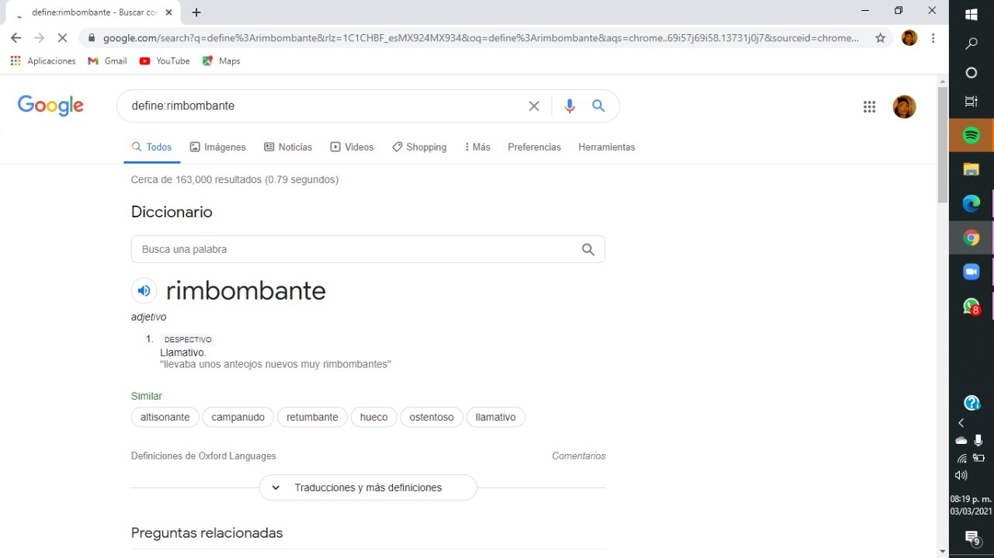

Site ayuda a buscar solo en un sitio determinado.

~ indica que encuentre cosas relacionadas con una palabra.

.. sirve para buscar en un intervalo de números, en este caso de años.

**site:unam.mx ~ajolotes 2019..2021**

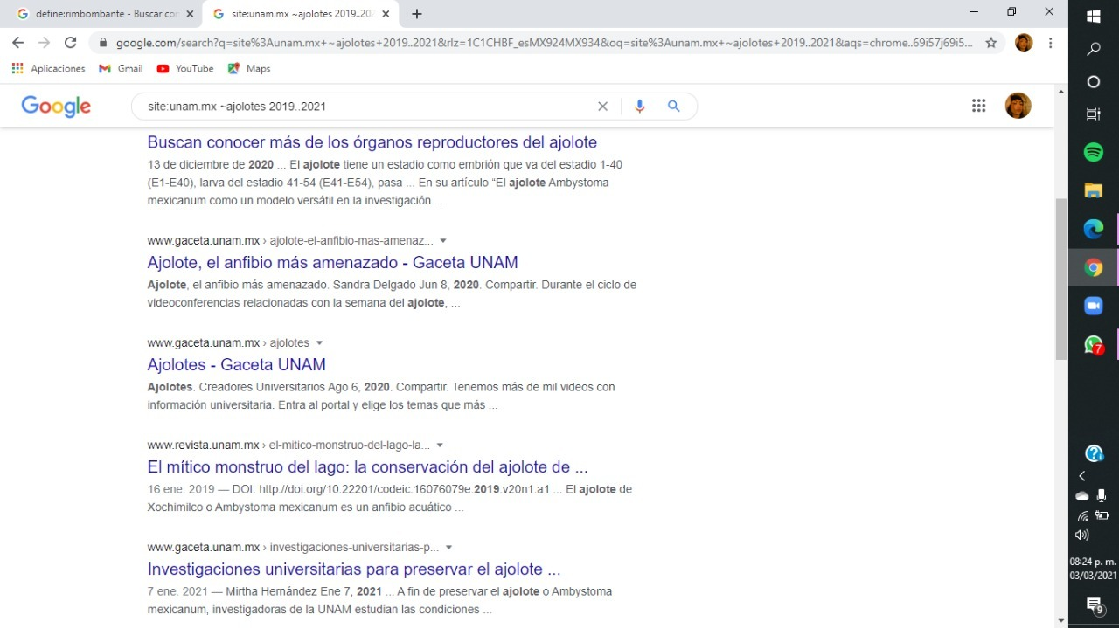

Para realizar la búsqueda y obtener un tipo de documento en particular se usa filetype:<tipo>.

intitle:<palabra> se encarga de encontrar páginas que tengan la palabra como título.

Para restringir los resultados donde se encuentre un término específico se usa intex:<término>

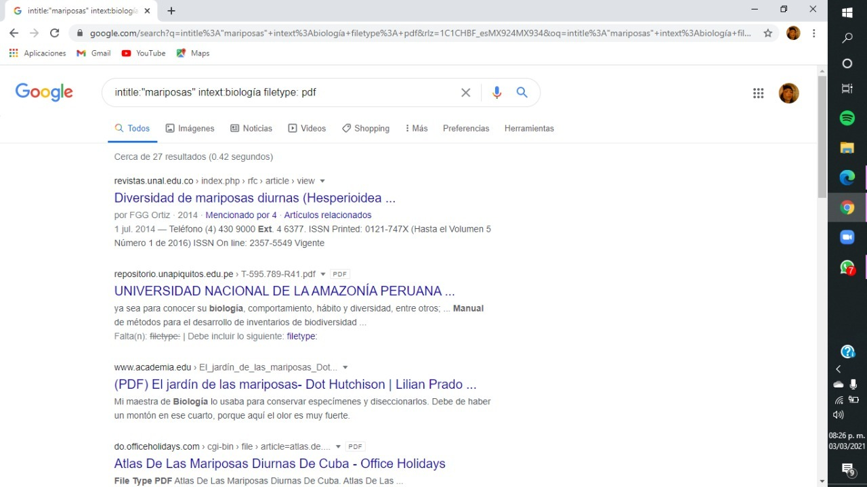

**intitle:“mariposas” intex:biologia filetype:pdf**

Calculadora

Google permite realizar diversas operaciones dentro de la barra de búsqueda simplemente agregando la ecuación en dicho campo.

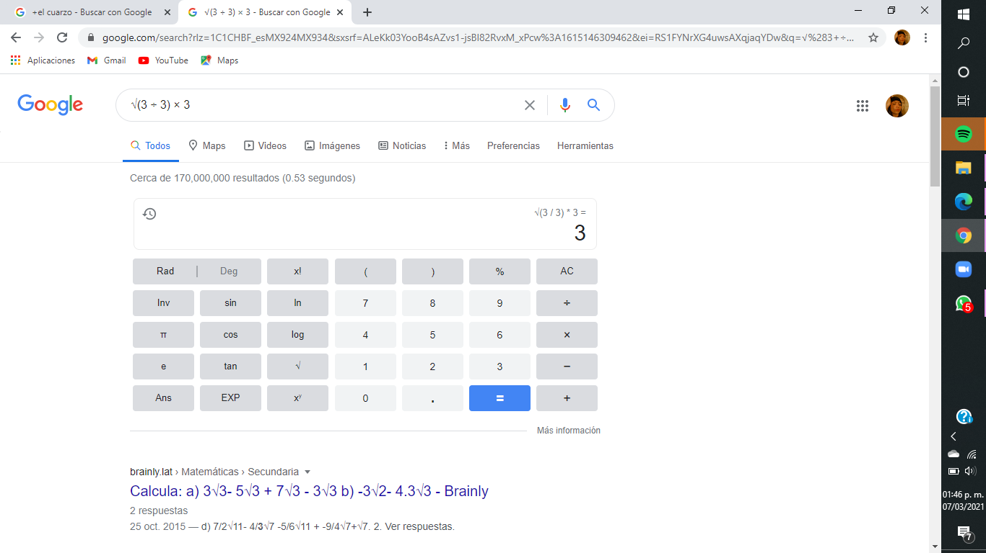

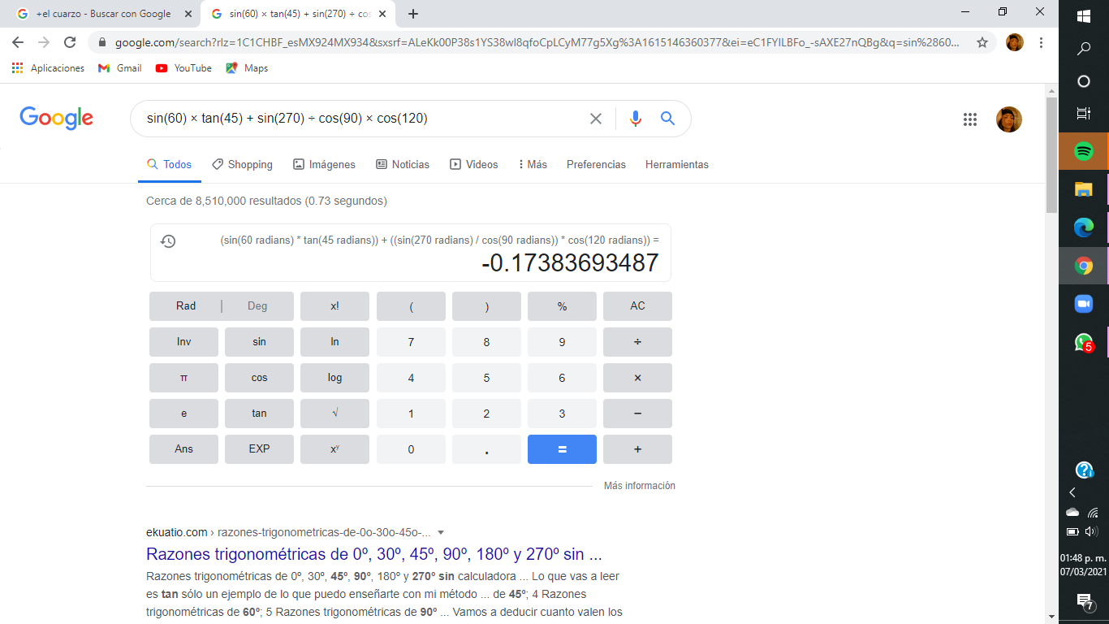

Convertidor de unidades

El buscador de Google también se puede utilizar para obtener la equivalencia entre dos sistemas de unidades.

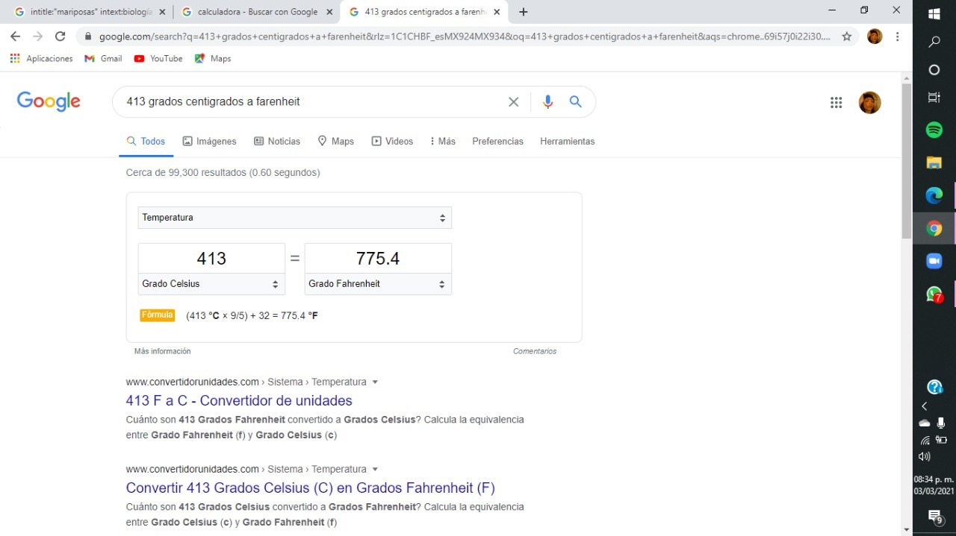

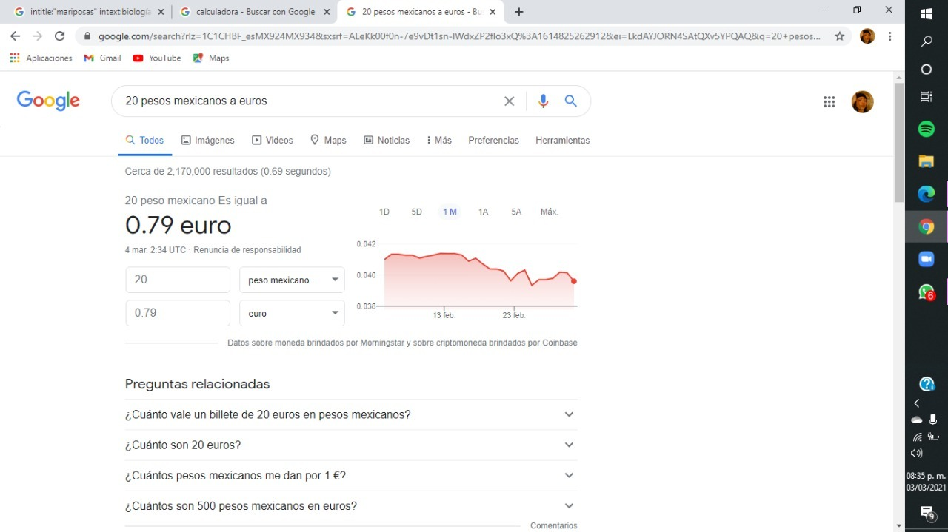

Nota: el navegador interpreta la moneda nacional, si se requiere la conversión a otra moneda sólo se especifica el tipo de peso (colombianos, argentinos, chilenos, etc.).

Gráficas en 2D

Es posible graficar funciones, para ello simplemente se debe insertar ésta en la barra de búsqueda. También se puede asignar el intervalo de la función que se desea graficar.

1. Agregar la función sin(x)
2. Se define el intervalo de la función: from -pi to pi

por ejemplo:

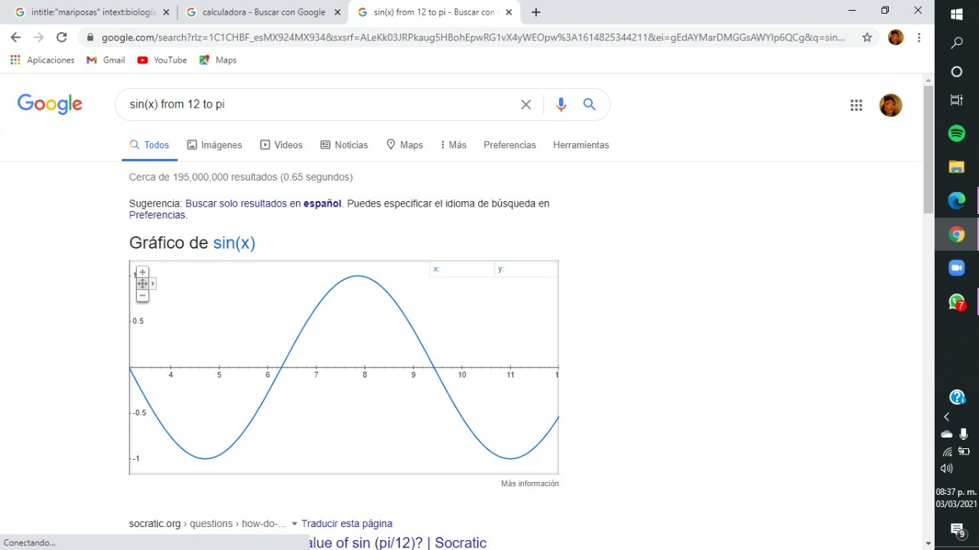

Google académico

Si se realiza la siguiente búsqueda define:"google scholar", se obtiene: "Google Académico es un buscador de Google especializado en artículos de revistas científicas, enfocado en el mundo académico, y soportado por una base de datos disponible libremente en Internet que almacena un amplio conjunto de trabajos de investigación científica de distintas disciplinas y en distintos formatos de publicación.

" <http://scholar.google.es/>

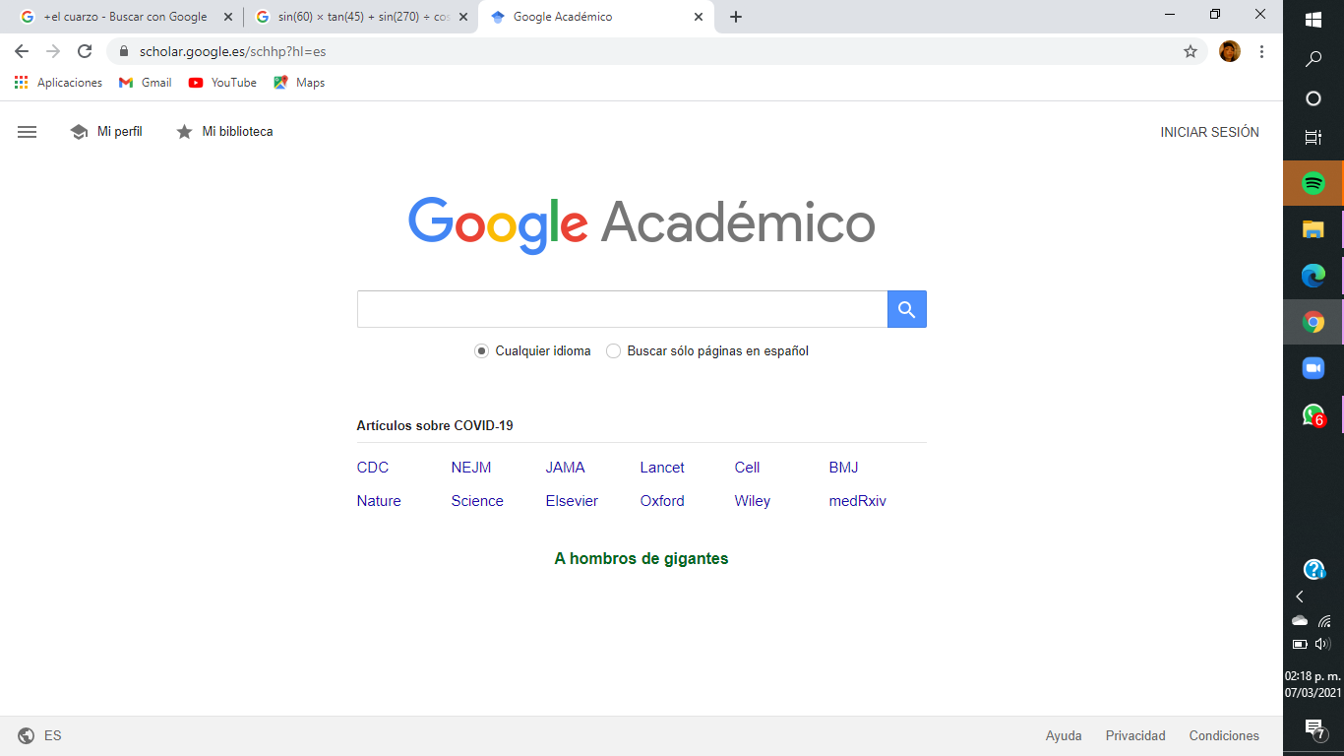

La siguiente búsqueda encuentra referencias del algoritmo de ordenamiento Quicksort creado por Hoare:

Con el comando author:<nombre> se indica que se quiere buscar, artículos, libros y publicaciones de un autor en específico.

Dentro de la página se pueden observar varias características de la búsqueda realizada:

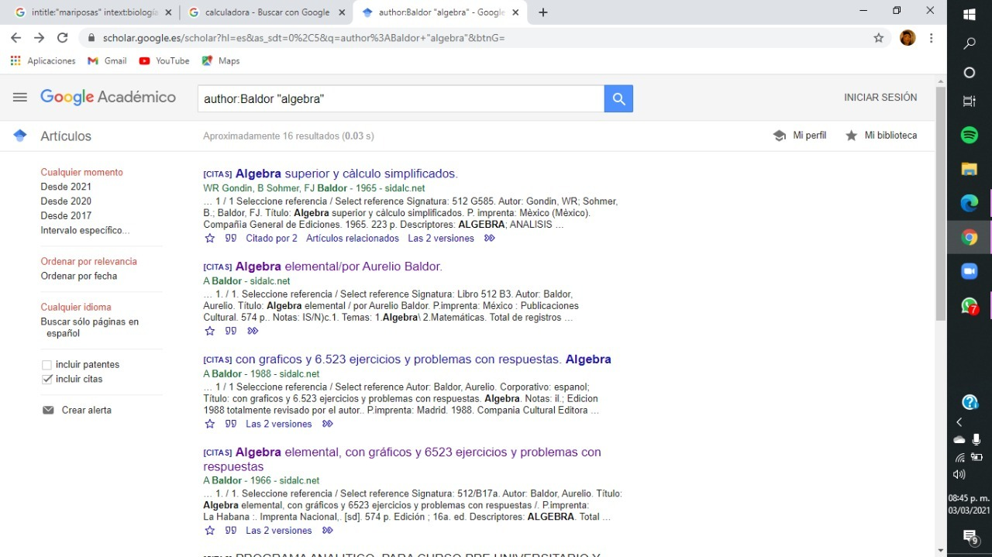

* Ejercicios de tarea

**1. Buscar imágenes empleando la foto de tu mascota o una mascota en google e indicar qué patrones considera para mostrarte esos resultados**

Google imágenes

Permite realizar una búsqueda arrastrando una imagen almacenada en la computadora hacia el buscador de imágenes. <http://www.google.com/imghp>



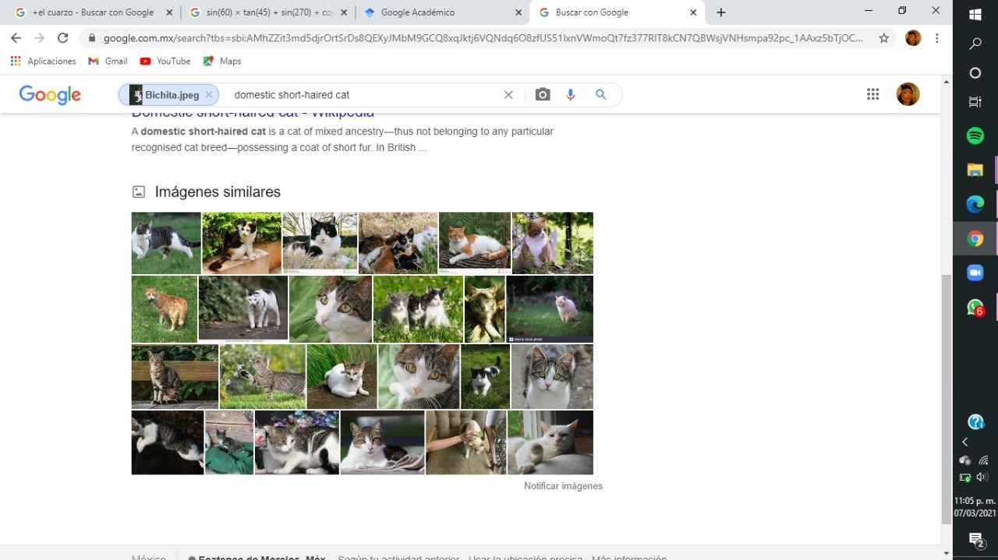

Podemos observar en la foto de la izquierda, la foto de mi mascota, que se encuentra acostada en el pasto, y que resaltan mucho sus ojos, la forma y su color, como también el color de su pelaje, por lo que podemos observar estos patrones en las imágenes similares a ella, donde podemos encontrar fotos que incluyen imágenes con gatos en el pasto, y con rasgos totalmente idénticos a los de mi mascota, y en esas también resalta la mirada de los gatos y hasta podría parecer la misma mascota.

**2.Realiza una investigación acerca de alojamiento en la nube ventajas y desventajas(comparar mínimo tres opciones)**.

**Ventajas y desventajas**

Almacenamiento en la nube

El almacenamiento en la nube es un servicio que permite almacenar datos transfiriéndolos a través de Internet o de otra red a un sistema de almacenamiento externo que mantiene un tercero.

Cuando hablamos de “la nube” hacemos referencia a un espacio virtual que existe en un servidor remoto y al que se accede a través de internet. En ese espacio puedes almacenar todo tipo de documentos y archivos, ya sean para tu uso personal o para compartirlos con [tu equipo.](https://www.benchmarkemail.com/es/blog/objetivo-de-escuadron-formando-un-equipo-para-el-viaje-lean-2/)

|  |  |  |
| --- | --- | --- |
| OPCIONES | VENTAJAS | DESVENTAJAS |
| DRIVE | 1. Campo de trabajo colaborativo y remoto 2. Puedes acceder a tu espacio de almacenamiento desde cualquier dispositivo con internet en cualquier parte del mundo. 3. Te ofrece 15GB de almacenamiento gratis. 4. Puedes dar seguimiento a las modificaciones de los archivos colaborativos. 5. Puedes compartir los archivos que subas a la nube. 6. Se integra con todo lo que es Google. 7. Trabaja sin conexión. 8. Es económico. | 1. Usar google drive en dispositivos, en algunos casos inicia sesión automáticamente 2. Es un poco confuso por todas las funciones que tiene. 3. Para poder guardar los cambios en los documentos y las actualizaciones realizadas por usuario, requiere internet. |
| ONE DRIVE | 1. Puedes usar este medio para guardar tus diapositivas o informes. 2. Almacenamiento gratuito limitado. 3. Es totalmente gratis y accesible para todos los exploradores. 4. Permite intercambiar vínculos entre usuarios. 5. permite crear un grupo que almacena hasta 5 GB donde los usuarios pueden editar los documentos | 1. Tarda demasiado en cargar los archivos y ocasionar tardanzas en la hora de la exposición. 2. Si no hay internet no puedes ver archivos que guardaste en Onedrive. 3. Si se requiere más almacenamiento se requiere comprar un plan. 4. Los usuarios pueden necesitar tener una cuenta de paypal para pagar. 5. OneDrive funciona bien para el individuo, pero se limita cuando algunos a compartir los archivos que los colegas, y los clientes / proveedores también. |
| DROP BOX | Copia de seguridad automática de archivos.  1. Es fácil de usar y cualquiera puede acceder a esta herramienta conectándose a Internet. 2. plataforma ideal para realizar copias de seguridad de la información. 3. acceso a tus archivos desde cualquier lugar. 4. Trabaja sin conexión a internet. | Falta de seguridad de nivel Elite. No podrás trabajar con un archivo en tiempo real.  solo uno de los usuarios puede modificar el archivo.  No todo lo que cargues en Dropbox se sincronizará de forma automática  Límite de almacenamiento en la versión gratuita de solo 2 GB |

**3. Indica las características, ventajas y desventajas de por lo menos tres servidores de correo.**

Servidores de correo

* **Gmail**

**Gmail** es un proveedor de correo electrónico gratuito perteneciente a Google que nos brinda una gran variedad de opciones y es catalogado como uno de los mejores en todo el mundo. Sus características son las que lo ubican en el primer lugar como el proveedor más usado. algunas de sus ventajas son

* Cuenta con verificación de dos pasos por lo que su seguridad es avanzada.
* Tiene un motor de búsqueda integrado, personalizado y avanzado. Por lo cual no solo podrás buscar rápidamente de acuerdo a las etiquetas sino también en todo el internet.
* Puedes visualizar, crear y editar documentos en línea gracias a la función Google Docs.
* Ofrece múltiples herramientas como Google Contact, Keep, Google Drive, Calendario y más. Con estas diferentes opciones podrás organizar tus contactos, tareas, eventos, tomar apuntes, adjuntar archivos de gran tamaño, etc.
* Al registrarte puedes hacer uso de todo el paquete integrado de Google.

Entre sus desventajas encontramos que :

* La capacidad máxima para archivos adjuntos es de 25 MB.
* Necesitas de una buena conexión a internet para que funcione de manera óptima, por lo contrario puede emitir errores o problemas de ralentización.
* No todas las aplicaciones de las que dispone están disponible en los idiomas que incluye.
* Solo tiene una capacidad de almacenamiento de **15 GB** que comparte con sus servicios Google Drive y Google Fotos. Para acceder a mas memoria necesitarás optar por una versión paga.
* Debes pagar una suscripción mensual por hacer uso de un nombre de dominio personalizado.
* **Outlook**

La aplicación presta servicios de administración de correo, libreta de contactos, libreta de notas y calendario para agendar reuniones; todo lo mencionado, con una amplitud de alojamiento de datos básicamente sin límites, puesto que el alojamiento se va incrementando mientras el usuario lo pide. Algunas de sus ventajas son:

* Mayor eficacia en el envío de mensajes de texto
* Acción de búsqueda ligera dentro de la información almacenada
* Funcionalidad con conexión a los móviles
* Acceso al servicio de Skype por medio de la casilla de correo en Outlook.com.
* Opción de link a los servicios de Microsoft al usar el mail.

Desventajas:

* Se debe comprobar la bandeja de correo no esperado, porque algunos correos electrónicos de interés tienen la posibilidad de llegar ahí.
* Se debe hacer la alternativa de “correo importante”, porque no los apunta.
* Fallas en el filtro contra contenido publicitario, por lo cual no en todos los casos se archivan los molestos spams donde deberían.
* Lentitud o falla en la carga de ficheros, no es habitual, pero puede suceder.
* **iCloud mail.**

Con tu cuenta de Mail de iCloud, puedes [enviar](https://support.apple.com/es-mx/guide/icloud/mm6b1a5a47/1.0/icloud/1.0), [recibir](https://support.apple.com/es-mx/guide/icloud/mm6b1a0b80/1.0/icloud/1.0) y [organizar](https://support.apple.com/es-mx/guide/icloud/mm6b1a6730/1.0/icloud/1.0) correos electrónicos. El correo de iCloud incluye algunas características avanzadas que incluyen respuesta automática y algunos filtros básicos. Es parte de un gran paquete de herramientas basadas en la nube que incluyen una lista de contacto, calendario y la utilidad de mantener notas y recordatorios.

Ventajas:

* Sistema fácil de utilizar.
* Puedes sincronizar iCloud en más de un dispositivo, solo debe estar configurado con el mismo ID.
* Te permite realizar copias de seguridad para resguardar tus archivos.
* Si realizas alguna modificación (calendario, documento o eliminando un archivo) este ajuste se reflejara de inmediato en todos tus dispositivos.
* Cuenta con un servicio de localización para ubicar tus dispositivos móviles (iPhone o iPad).
* Cuenta con la opción de compartir archivos.
* Brinda 5 GB de almacenamiento.
* Al usar la nube ahorras espacio de almacenamiento en tu dispositivo móvil o PC.

Desventajas:

* Algunas funciones de iCloud solo se pueden utilizar con aplicaciones de Apple; por ejemplo, para usar la biblioteca de música se debe utilizar Apple Music.
* Debes estar conectado a internet para usar la nube.
* Muchos usuarios consideran que es programa inseguro y no cuenta con privacidad. Si tienes fotos que no quisieras comprometer, puedes [evitar que se suban a iCloud automáticamente](https://miracomosehace.com/evitar-fotos-suban-icloud-automaticamente/).
* Los archivos grandes se transfieren muy lento.

**4. Empleando el buscador de google y haciendo uso de la calculadora, genera un paraboloide**

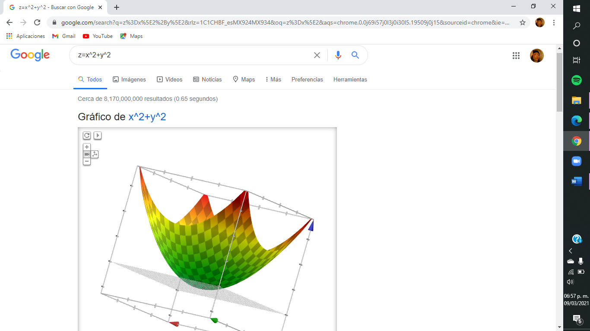

**5.Link de Github:** [**Leiagalium/practica1_fdp: Practica de fundamentos de programación (github.com)**](https://github.com/Leiagalium/practica1_fdp)

* **Conclusiones:**

Para finalizar esta práctica podemos concluir que los objetivos esperados fueron cumplidos, se aprendió a utilizar las herramientas que nos ofrece el software y en el internet, se aprendió a utilizar diferentes tipos de búsqueda, búsquedas de manera avanzada, usando comandos para una mejor respuesta de parte del buscador, y más específica, herramientas que facilitan el trabajo académico y como resultado una mejora en la vida profesional,, adicionalmente se aprendió qué es y la importancia del almacenamiento en la nube y el desarrollo de un repositorio, el cual nos ayuda a almacenar trabajos de forma segura y que de estos se cree una copia de la versión original y a pesar de los cambios que se hagan, tenemos la posibilidad de obtener la versión original y tener un mejor control de las demás versiones.

* **Bibliografía:**

(s.f).Laboratorio de Computación Salas A y B**.** Recuperado de [**http://lcp02.fi-b.unam.mx/**](http://lcp02.fi-b.unam.mx/)

(s.f).Outlook: Características, ventajas y desventajas. [Mensaje en un blog]. Recuperado de [Outlook: Características, ventajas y desventajas | pyparaguay.com.py](https://www.pyparaguay.com.py/outlook/ventajas-desventajas/)

(s.f). [Mensaje en un blog]. Recuperado de[¿Qué es y Cómo Funciona la Cuenta iCloud y Cuáles son su Ventajas y Desventajas? (Ejemplo) | Mira Cómo Se Hace (miracomosehace.com)](https://miracomosehace.com/que-es-como-funciona-cuenta-icloud-ventajas-desventajas/)

(s.f).Correo Electronico Gmail Ventajas y Desventajas. [Mensaje en un blog]. Recuperado de [Correo Electronico Gmail Ventajas y Desventajas | (crearcorreo.mx)](https://www.crearcorreo.mx/gmail-ventajas-y-desventajas.html#:~:text=Entre%20las%20desventajas%20que%20ofrece%20el%20Correo%20Electronico,contrario%20puede%20emitir%20errores%20o%20problemas%20de%20ralentizaci%C3%B3n.)